宜蘭縣南澳鄉東澳國民小學九十九學年度
推動資源回收及垃圾減量工作計畫
96年09月05日訂定
97年08月29日修定
98年08月26日修定
99年08月26日修定
壹、計畫緣起：
本校為配合行政院環保署及宜蘭縣環境保護局訂定之「加強辦理推動國民中小學「垃圾減量、資源回收工作計畫」，擬提本執行計畫，以加強環境宣導，使學生有垃圾減量知識，資源回收、資源再利用的重要性，並結合學生家長共同執行落實垃圾減量及資源回收工作於日常生活習慣中以降低環境污染。

貳、計畫目標：
透過各種宣導及競賽等活動，期能透過動員全校師生影響家庭成員，建立資源回收及加強提昇垃圾減量知識與觀念，養成隨手做回收之生活習慣，落實資源回收工作。
參、執行依據：
一、行政院環境保護署98年10月12日環署基字第0980002995號函辦理。
二、宜蘭縣環境保護局98年10月26日環綜字第0980025069號函辦理。

肆、現況分析：
一、目前本校班級數共七班（含幼稚園一班），師生人數101人，辦理資源回收項目有紙類、塑膠類、鋁鉑包、鐵鋁罐、玻璃瓶、廢電池、廚餘等七大項。
二、本校已實施落葉堆肥。

伍、計畫內容：
一、成立本執行計畫專案小組，成員共14人 (詳成員組織架構及分工表如附件一) 。
二、加強資源回收工作：
（一）加強垃圾減量、資源回收工作。
（二）每天中午利用午餐後為本校資源回收時間。
（三）加強資源回收管理貯存場地，以防止產生意外事件。
（四）定期由清潔隊回收，請其填具回收月報表，並逐次紀錄回收日期、回收量及回收單位等資料，以便彙整提供環保局審核。
三、辦理宣導或繪畫資源回收競賽活動：
（一）利用全校性活動時間邀請清潔隊人員到校內向學生宣導資源回收工作。
（二）舉辦繪畫等競賽活動。
四、定期辦理本案之工作檢討會議：
利用校務會議期初及期末檢討，並強化本校辦理推動學校垃圾減量及
資源回收工作，提昇工作執行計畫之成效。
五、提報推動計畫之執行成果：
彙整本校執行本計畫所舉辦之各項宣導活動、成果報表及回收量、活
動相片等各項工作成果，編列成果報告於一百年六月前送達環境保護局存查。

六、本計畫聯絡人：游秋蓮，電話：9986217。

陸、計畫期程：
本計畫期程自九十九年八月一日起至一百年六月三十日止，並於一百年六月前提送推動成果報告。

柒、組織及工作分配：計畫執行之組織架構詳附件一。

捌、經費明細及來源：由相關經費項下支應。

玖、預期效益：
一、期能透過各項宣導及競賽等教育活動，建立全校師生及家長，「垃圾減量、資源回收」工作相關知識及觀念，以提高資源回收成效。
二、落實學校社區化及社區學校化之理念，共同推動垃圾減量及資源回收
工作。
拾、本計畫經校務會議討論議決並呈校長核可後實施，修正時亦同。

附件一：計畫專案小組成員組織架構及分工表
職稱 | 姓名 | 主要工作內容說明 | 備註
校長 | 李勝雄 | 指導本項業務，全面辦理回收事宜。
教導主任 | 鄔誠民 | 協助召集人指導本項業務，全面辦理回收事宜。
總務主任 | 薩仲萍 | 協助召集人指導本項業務，全面辦理回收事宜。
學務組長 | 游秋蓮 | 1、擬定回收計劃申請補助經費，綜理回收工作。  2、輔導全校師生回收觀念，建立各項報表  及填送。  3、辦理資源回收成果評比及各項回收競賽  活動。  4、受理各班級各資源物品回收及分類工作  ，協助建立回收機構統籌管理。
主計 | 曾勵鳳 | 負責經費支用之結報及管控。
級任教師 | 各班  級任 | 1、輔導學生建立回收觀念。  2、協助辦理資源回收成果評比及各項回收競賽  活動。  3、協助辦理班級各資源物品回收及分類工作
工友 | 林喜祥 | 辦理推動教室資源回收及垃圾減量工作。
家長會長 | 胡勝已 | 協助學校各項活動。
志工 | 漢志祥 | 協助學校各項活動。

計畫經費明細表：
名稱 | 單價 | 數量及單位 | 總價 | 備註
回收架〈四合一〉 | 2100 | 2組 | 4200 | 執行聚寶屋分類工作時使用
垃圾袋〈回收架〉 | 2500 | 2件 | 5000 | 執行聚寶屋分類工作時使用
磅秤〈100公斤〉 | 3500 | 1個 | 3500 | 執行廢乾電池回收統計用
電池回收筒 | 250 | 8個 | 2000 | 執行廢乾電池回收用
手推車 | 9500 | 1個 | 9500 | 執行聚寶屋分類工作時使用
文具〈書面紙、塗色顏料、剪裁用具〉 | 3000 | 1組 | 3000 | 執行垃圾減量資源回收教育宣導用
紀念品 | 100 | 15份 | 1500 | 執行垃圾減量資源回收教育宣導用
口罩 | 80 | 10個 | 800 | 執行分類工作時使用
手套 | 50 | 10套 | 500 | 執行分類工作時使用
合計 |  |  | 30000
合計申請經費共新台幣叁萬元整

承辦人： 教導主任： 主計： 校長：

宜蘭縣南澳鄉東澳國民小學九十九學年度
推動資源回收及垃圾減量工作計畫

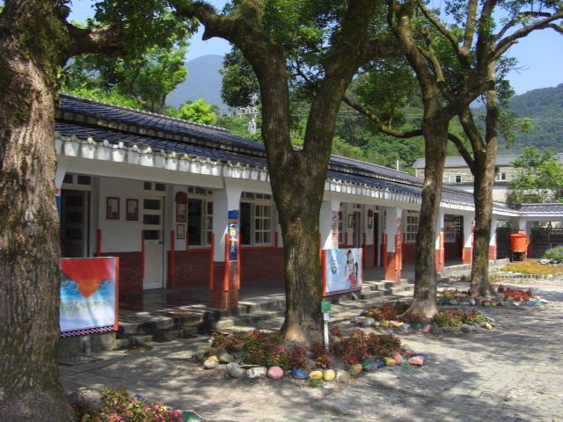

申請單位：宜蘭縣南澳鄉東澳國民小學
聯絡人及電話：游秋蓮 〈03〉9986217
提報日期：98年11月3日

